Bubbles of Time beim Fuorisalone 2026 in Mailand:
Kaldewei inszeniert das Bad von gestern, heute und morgen

Gemeinsam mit dem Mailänder Design-Studio Parasite 2.0 verwandelt Kaldewei
Portaluppis Palazzo Crespi in eine immersive Bühne für Vergangenheit, Gegenwart und Zukunft des Badezimmers

KALDEWEI, Ahlen/Mailand im März 2026 – Mit der Installation „Bubbles of Time“ inszeniert Kaldewei beim Fuorisalone 2026 das Badezimmer als architektonischen Erlebnisraum, der Zeit, Material und Emotion miteinander verbindet. Im historischen Palazzo Crespi im Herzen Mailands schafft der Premiumbadhersteller gemeinsam mit dem Mailänder Design-Studio Parasite 2.0 und in Zusammenarbeit mit Forgotten Architecture eine vielschichtige räumliche Erzählung, in der ikonische Objekte, aktuelle Innovationen und visionäre Perspektiven zu einer atmosphärischen Gesamtinszenierung verschmelzen. Kaldewei zeigt dabei, wie sich das Bad von einem funktionalen Ort zu einem integralen Bestandteil moderner Wohnarchitektur entwickelt hat – und wie langlebige Materialien, präzises Design und technologische Innovation diese Entwicklung prägen.

Die Installation entfaltet sich in den Foyers des Erd- und Untergeschosses des Palazzo Crespi und präsentiert ausgewählte Kaldewei Produkt-Ikonen und -Innovationen in einem cineastisch inszenierten Raumkonzept. Ein Highlight für die Besucher wird die Neuinterpretation der Meisterstück Classic Duo Oval, dem Archetyp der klassischen freistehenden Badewanne.

Parasite 2.0 schaffen mit Bubbles of Time ein theatrales Setting aus schwebenden Formen, Licht und Reflexionen, das die Produkte wie Augenblicke in einem kontinuierlichen Zeitfluss erscheinen lässt. „Portaluppis Badezimmer-Design lässt uns jeden Moment rätseln, ob etwas passieren wird. Vom Hitchcock-Thriller bis zur romantischen Komödie mit Grace Kelly – Badezimmer werden bei Portaluppi zur perfekten Bühne“, erklärt das junge Design-Trio von Parasite 2.0 Stefano Colombo, Eugenio Cosentino und Luca Marullo Viola in ihrem von Hollywood und italienischer Grandezza inspirierten Ansatz.
Kuratiert wird Bubbles of Time im Rahmen des Fuorisalone von Forgotten Architecture – einer von der italienischen Architektin und Autorin Bianca Felicori initiierten Community, die sich der systematischen Recherche, Dokumentation und Vermittlung wenig bekannter oder in Vergessenheit geratener Architekturprojekte des 20. Jahrhunderts widmet.

Portaluppis Geist und Haltung zeitgenössisch interpretiert

Die authentische Location ist dabei bewusst gewählt: Der Palazzo Crespi, entworfen in den 1920er-Jahren vom Mailänder Star-Architekten Piero Portaluppi, gilt als Schlüsselwerk der italienischen Moderne. Die streng gegliederte Fassade, edle Materialien und fein austarierte Proportionen verleihen ihm eine zeitlose Präsenz im Stadtbild. Portaluppi verstand das Haus als architektonisches Gesamtkunstwerk, in dem Struktur, Detail und Nutzung eine Einheit bilden. So steht der Palazzo Crespi exemplarisch für Portaluppis Haltung, Architektur rational zu denken und zugleich atmosphärisch aufzuladen – ein Ansatz, der bis heute Architekten und Designer inspiriert.

Piero Portaluppi gilt als Wegbereiter des modernen Bades. Ohne ihn würden wir heute vielleicht nicht so selbstverständlich vom Private Spa als persönlichem Rückzugsort sprechen; erst Portaluppi hat diese Idee vital und tragfähig gemacht. Weg von reiner, schambehafteter Funktionalität, hin zu einem Raum voll Komfort und Design.

Portaluppi wird beim Fuorisalone zum inspirierenden Ausgangspunkt von Geschichte, Gegenwart und Zukunft des Bades. Mit „Bubbles of Time“ übersetzt Kaldewei seine architektonische Haltung in eine zeitgenössische Perspektive – mit wahren Ikonen der Badgestaltung und neuen, modernen Farbkonzepten. So erleben die Besucher, wie sich das Bad kontinuierlich weiterentwickelt – vom funktionalen Raum zum persönlichen Rückzugsort und integralen Bestandteil moderner Wohnkonzepte. Kaldewei-Produkte werden dabei nicht nur als Objekte, sondern als dauerhafte architektonische Elemente erfahrbar, die über Generationen hinweg Bestand haben. Es entsteht ein Dialog zwischen Vergangenheit, Gegenwart und Zukunft – und eine Vision des Badezimmers als Raum der Ruhe, der Identität und der zeitlosen Gestaltung.

Der Palazzo Crespi am Corso Giacomo Matteotti im Herzen Mailands öffnet seine Pforten vom 20.-26. April täglich von 11:00-19:00 Uhr. Besonderes Highlight ist der TALK zum Thema „Bubbles of Time“ am Dienstag, 21. April um 19:00 Uhr. Bereits am Sonntag, 19. April von 16:00 bis 20:00 Uhr sind internationale Journalisten zur KALDEWEI PRESS PREVIEW eingeladen und können sich schon vorab auf eine Reise durch die „Bubbles of Time“ begeben.

PROGRAMM BUBBLES OF TIME
Location: Palazzo Crespi, Corso Giacomo Matteotti 1, Mailand

Ausstellung
20.-26.04.2026 I 11:00-19:00 Uhr
Presse Preview
Sonntag, 19.04.2026 I 16:00-20:00 Uhr I Anmeldung erforderlich
Event
Montag, 20.04.2026 I 17:00-23:00 Uhr I Anmeldung erforderlich
Talk
Dienstag, 21.04.2026 I 19:00 Uhr I Anmeldung erforderlich

Weitere Informationen und Bildmaterial finden Sie im Kaldewei Presse-Center unter: www.kaldewei.de/presse

Bild und Bildunterschrift:

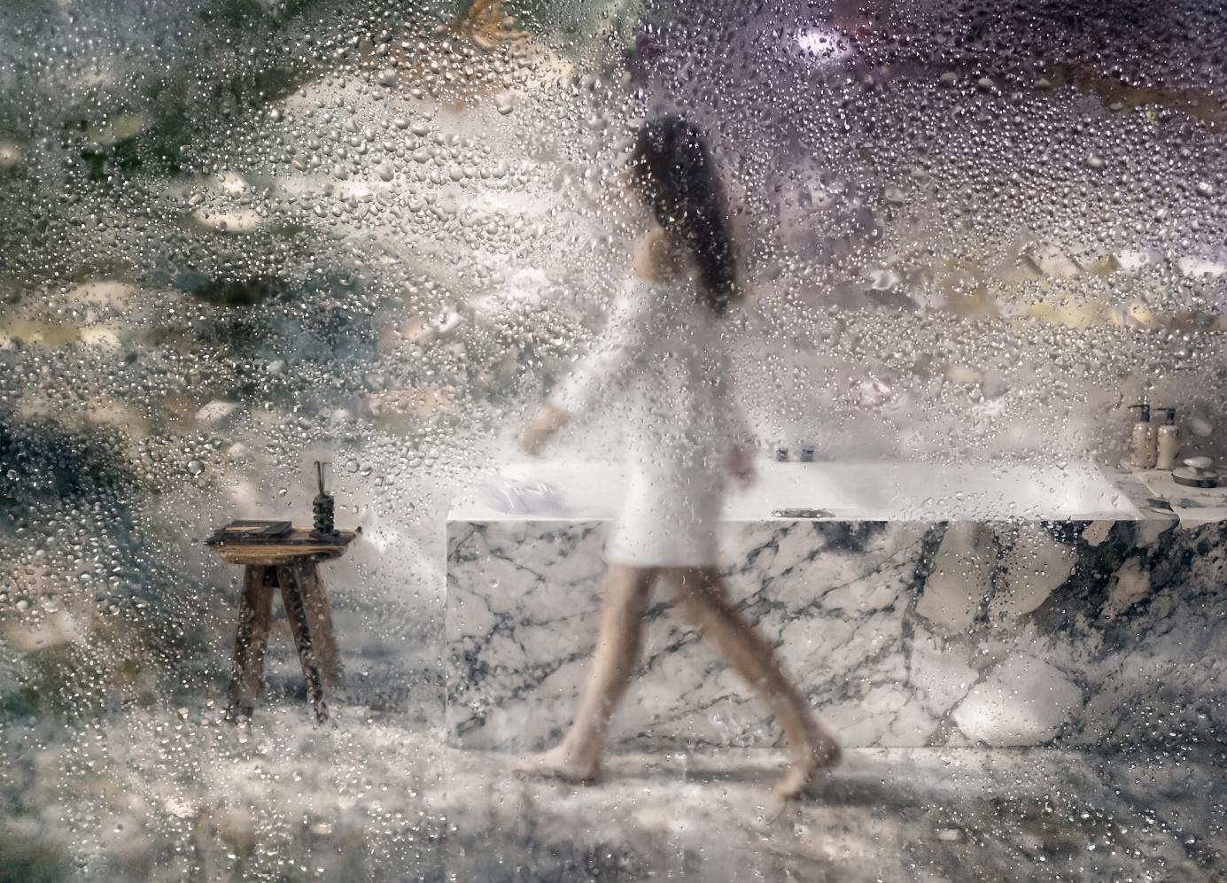
Photo: KALDEWEI

Bubbles of Time: Gemeinsam mit dem Mailänder Design-Studio Parasite 2.0 verwandelt Kaldewei Portaluppis Palazzo Crespi in eine immersive Bühne für Vergangenheit, Gegenwart und Zukunft des Badezimmers.

Über KALDEWEI
Wenn es um das Badezimmer geht, kommt vielen Menschen sofort KALDEWEI in den Sinn - und das aus gutem Grund: Die Premium-Marke steht für exzellente Lösungen für das persönliche Traumbad sowie für kreislauffähige Materialien und Produkte. Rund 600 davon tragen das Cradle to Cradle® Zertifikat und unterstreichen die konsequent nachhaltige Ausrichtung des Unternehmens. KALDEWEI ist einer der ersten deutschen Badhersteller mit der Cradle to Cradle® Zertifizierung von unabhängiger Stelle. Badewannen, Waschtische, Duschlösungen – alle KALDEWEI Produkte aus Stahl und Glas sind plastikfrei und versprechen individuellen Sinn-Luxus. Dieser definiert sich durch eine edle Ästhetik, verantwortungsvolle Langlebigkeit und der nachhaltigen Freude am Gebrauch. Und diese lässt sich sogar noch steigern: exklusive Spa-Ausstattungen verwöhnen mit allen Sinnen und verwandeln das Bad in einen wahren Erlebnisraum. Unter dem Begriff LUXSTAINABILITY® vereint Kaldewei innovatives Design, das ein besonderes Lebensgefühl auslöst, und eine tief verankerte Nachhaltigkeit. Die LUXSTAINABILITY® Philosophie des Unternehmens ermöglicht individuellen Luxus für die Sinne und für jedes Budget – für das erstklassige Tophotel ebenso wie für das komfortable Privatbad.

Pressekontakt:

Franz Kaldewei GmbH & Co. KG Tel. +49 2382 785 209
Marcus Möllers marcus.moellers@kaldewei.de
Postfach 17 61 www.kaldewei.com
D- 59206 Ahlen

Franz Kaldewei GmbH & Co. KG Tel. +49 2382 785 165
Georgina Trimbusch georgina.trimbusch@kaldewei.de
Postfach 17 61 www.kaldewei.com
D- 59206 Ahlen

Claudia Wünsch Communication GmbH Tel: +49 30 78956825
Massimiliano Monteverdi mm@claudia-wuensch.com
Silbersteinstraße 45 www.claudia-wuensch.com
D- 12051 Berlin

Claudia Wünsch Communication GmbH Tel: +49 30 789568931
Antonia Wieberneit aw@claudia-wuensch.com
Silbersteinstraße 45 www.claudia-wuensch.com
D- 12051 Berlin

Weitere Informationen und Bildmaterial finden Sie im Kaldewei Presse-Center unter: www.kaldewei.de/presse

